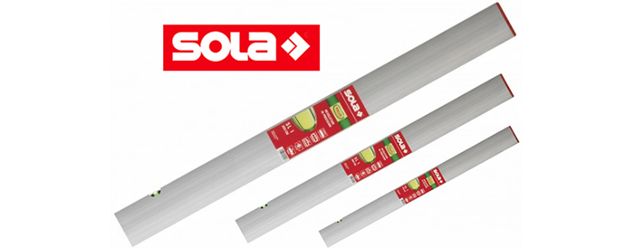

Алюминиевый строительный уровень – для распределения цементно-песчаной смеси и выравнивание ее по маякам, успешно используется во время проведения работ по стяжке пола.
Правило Sola имеет 1 небьющейся горизонтальный глазок из акрила в центре, который увеличивают срок службы изделия и позволяют вам не беспокоиться за его сохранность во время проведения работ по стяжке пола. Светящийся фон позволяет точно и четко считывать показания инструмента и производить стяжку пола без ошибок и последующих корректировок. Профиль без заусенцев защищает вас от возможных травм, а амортизирующие концевые колпачки позволяют сохранить поверхность от излишних царапин и потертостей.
Преимущества
- Небьющийся акриловый глазок
- Светящийся фон для точного считывания показаний
- Профиль без заусенцев — защита от получения травм
- Амортизирующие концевые колпачки
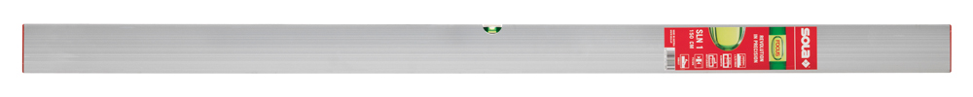
Правило с уровнем Sola
размеры: 1,0м; 1,5м; 2,0м; 2,5м; 3,0м.

Правило д/стяжки пола 1,0 м - 2 000 руб.
Правило д/стяжки пола 1,5 м - 2 400 руб.
Правило д/стяжки пола 2,0 м - 3 200 руб.
Правило д/стяжки пола 2,5 м – 3 600 руб.
Правило д/стяжки пола 3,0 м – 3 900 руб.

тел. . +7-916 377 74 79; Алексей
+7-903 296 16 05; Оксана
+7-495-223-44-48 офис

Подробная информация на сайте:
http://putz-tehnika.ru/

ООО «ПУТЦ-ТЕХНИКА»
Адрес: 143430, Московская область, пгт. Нахабино, ул. Вокзальная, д.25.
Email: putz-tehnika@mail.ru

